|  |
| --- |
| 青岛市人力资源和社会保障局 |

关于组织参加“青春之岛·畅享未来”

青岛高校毕业生就业创业政策“空中直播”

活动的函

在青各高校：

为吸引青年人才来青、留青、回青创新创业，青岛市市委组织部、青岛市人力资源和社会保障局联合智联招聘，将于4月10日下午15：00举办“青春之岛 畅享未来”为主题的高校毕业生就业创业政策“空中直播”活动。届时，将视频连线智联招聘校园及国际业务事业部高级总监齐放女士，对目前就业形势、疫情之下毕业生如何就业等相关情况进行介绍。市大中专毕业生就业指导中心主任华慧解读高校毕业生就业创业政策并在线答疑。目前，“空中直播”活动平台已搭建完成，请各高校通过校园网站、微信公众号、学院联络微信群等多种渠道进行宣传，动员广大在校大学生积极参与。

附件：1.高校毕业生就业创业政策“空中直播”活动方案

2.高校毕业生就业创业政策宣传海报及网址二维码

青岛市人力资源和社会保障局

2020年4月3日

（联系人：付晶，联系电话：66711852）

附件1

“青春之岛·畅享未来”

青岛高校毕业生就业创业政策“空中直播”

活动方案

为加快建设开放、现代、活力、时尚的国际大都市，吸引青年人才来青、留青、回青创新创业，联合智联招聘搭建高校毕业生就业创业政策“空中直播”平台，围绕当前全国大学生就业形势、青岛引才就业创业政策，面向海内外高校在校大学生、毕业生及驻青企业进行就业分析、政策解读、答疑互动。拟于2020年4月10日举办“青春之岛·畅享未来”青岛高校毕业生就业创业政策“空中直播”活动。

一、活动时间

2020年4月10日（星期五）下午15:00

二、活动地点

青岛国际人力资源服务产业园报告厅

三、组织单位

主办单位：市委组织部、市人力资源社会保障局

承办单位：智联招聘

四、参加人员范围

1.市人力资源社会保障局党组成员、二级巡视员韩红星；

2.市委组织部人才办处长王洪岳；

3.智联招聘校园及国际业务事业部高级总监齐放，智联招聘青岛分公司城市总经理刘柳；

4.市人力资源社会保障局就业促进与失业保险处处长宋平，市大中专毕业生就业指导中心主任华慧；

5.在青高校在校大学生、国内外重点高校应届毕业生；

6.邀请青岛电视台蓝睛、青岛日报客户端、今日头条、新华网、人民网、凤凰网、大众网、青岛新闻网、半岛网、青岛财经等媒体。

空中直播活动由智联招聘青岛分公司城市总经理刘柳主持。

五、活动议程

1.播放青岛宣传片；

2.智联招聘青岛分公司城市总经理刘柳介绍活动内容、参与嘉宾；

3.市人力资源社会保障局党组成员、二级巡视员韩红星讲话；

4.智联招聘校园及国际业务事业部高级总监齐放女士视频连线，对目前就业形势、疫情之下毕业生如何就业等相关情况进行介绍；

5.市大中专毕业生就业指导中心主任华慧解读高校毕业生就业创业政策并在线答疑。

附件2：

高校毕业生就业创业政策宣传海报

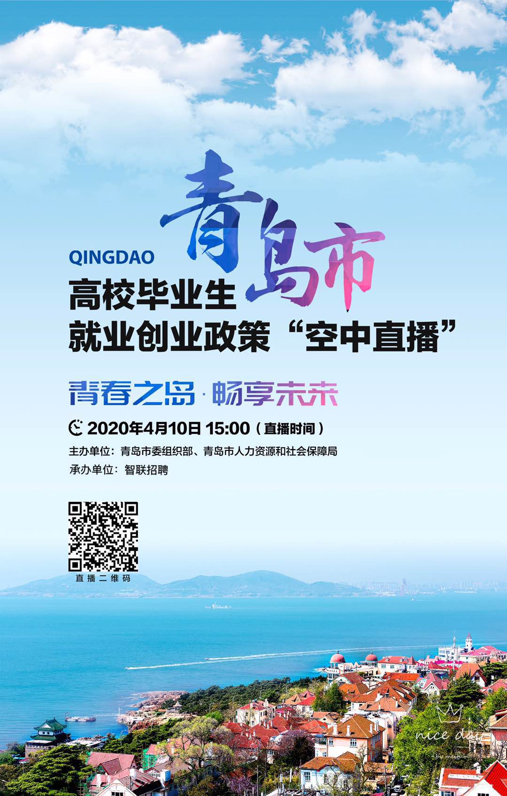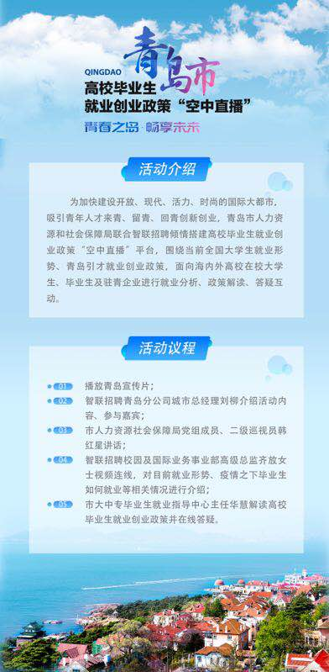

高校毕业生就业创业政策网址及二维码

“空中直播”网址：<https://xiaoyuan.zhaopin.com/Kongxuan>

